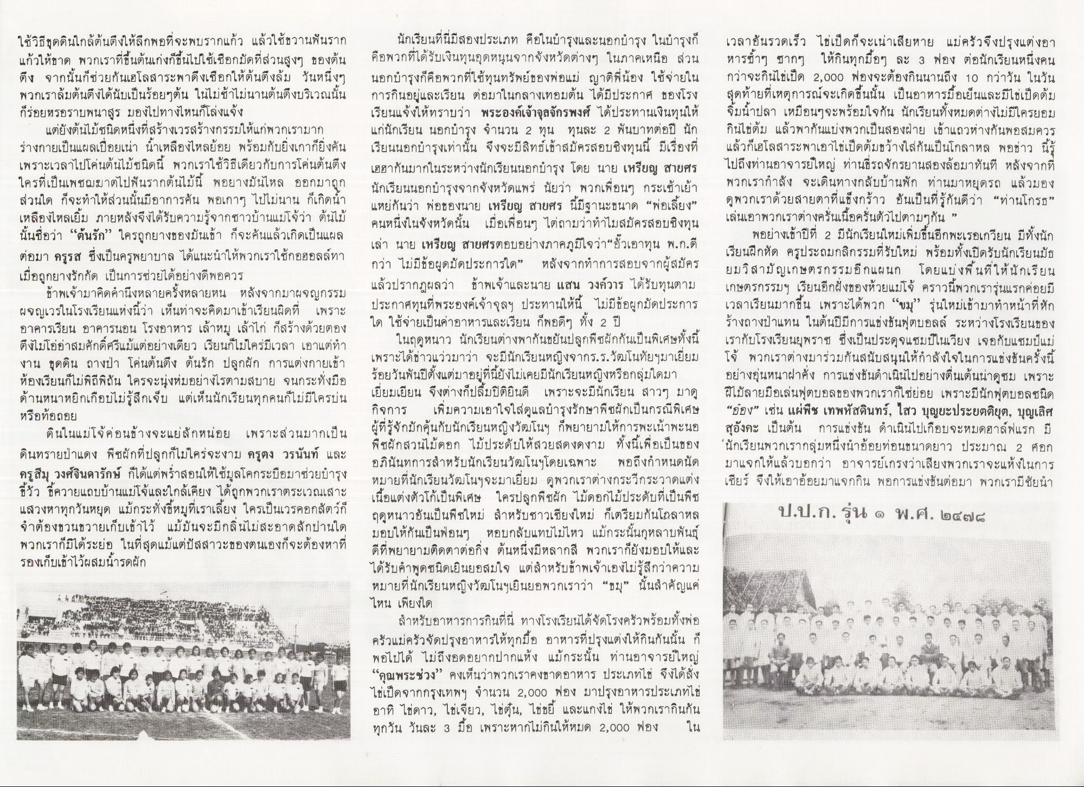
ใช้วิธีขุดดินใกล้ต้นตึงให้ลึกพอที่จะพบรากแก้ว แล้วใช้ขวานฟันราก แก้วให้ขาด พวกเราที่ขึ้นต้นเก่งก็ขึ้นไปใช้เชือกมัดที่ส่วนสูงๆ ของต้น ตึง จากนั้นก็ช่วยกันเฮโลสาระพาดึงเชือกให้ต้นถึงล้ม วันหนึ่งๆ พวกเราล้มต้นตึงได้นับเป็นร้อยๆต้น ในไม่ช้าไม่นานต้นตึงบริเวณนั้น ก็ร่อยหรอราบพนาสูร มองไปทางไหนก็โล่งแจ้ง
แต่ยังต้นไม้ชนิดหนึ่งที่สร้างเวรสร้างกรรมให้แก่พวกเรามาก ร่างกายเป็นแผลเปื่อยเน่า น้ําเหลืองไหลย้อย พร้อมกับยิ่งเกาก็ยิ่งค้น เพราะเวลาไปโค่นต้นไม้ชนิดนี้ พวกเราใช้วิธีเดียวกับการโค่นต้นตึง ใครที่เป็นเพชฌฆาตไปฟันรากต้นไม้นี้ พอยางมันไหล ออกมาถูก ส่วนใด ก็จะทําให้ส่วนนั้นมีอาการคัน พอเกาๆ ไปไม่นาน ก็เกิดน้ํา เหลืองไหลเยิ้ม ภายหลังจึงได้รับความรู้จากชาวบ้านแม่โจ้ว่า ต้นไม้ นั้นชื่อว่า “ต้นรัก” ใครถูกยางของมันเข้า ก็จะคันแล้วเกิดเป็นแผล ต่อมา ครูรส ซึ่งเป็นครูพยาบาล ได้แนะนําให้พวกเราใช้กอฮอลล์ทา เมื่อถูกยางรักกัด เป็นการช่วยได้อย่างดีพอควร
ข้าพเจ้ามาคิดคํานึงหลายครั้งหลายหน หลังจากมาผจญกรรม ผจญเวรในโรงเรียนแห่งนี้ว่า เห็นท่าจะคิดมาเข้าเรียนผิดที่ เพราะ อาคารเรียน อาคารนอน โรงอาหาร เล้าหมู เล้าไก่ ก็สร้างด้วยตอง ตึงไม่โอ่อ่าสมศักดิ์ศรีแม้แต่อย่างเดียว เรียนก็ไม่ใคร่มีเวลา เอาแต่ทํา งาน ขุดดิน ถางป่า โค่นต้นตึง ต้นรัก ปลูกผัก การแต่งกายเข้า ห้องเรียนก็ไม่พิถีพิถัน ใครจะนุ่งห่มอย่างไรตามสบาย จนกระทั่งมือ ด้านหนาหยิกเกือบไม่รู้สึกเจ็บ แต่เห็นนักเรียนทุกคนก็ไม่มีใครบ่น หรือท้อถอย
ดินในแม่โจ้ค่อนข้างจะแย่สักหน่อย เพราะส่วนมากเป็น ดินทรายป่าแดง พืชผักที่ปลูกก็ไม่ใคร่จะงาม ครูตง วรนันท์ และ ครูสม วงศ์จินดารักษ์ ก็ได้แต่พร่ําสอนให้ใช้มูลโคกระบือมาช่วยบํารุง ชี้วัว ขี้ควายแถบบ้านแม่โจ้และใกล้เคียง ได้ถูกพวกเราตระเวณเสาะ แสวงหาทุกวันหยุด แม้กระทั่งขี้หมูที่เราเลี้ยง ใครเป็นเวรคอกสัตว์ก็ จําต้องขวนขวายเก็บเข้าไว้ แม้มันจะมีกลิ่นไม่สะอาดสักปานใด พวกเราก็มิได้ระย่อ ในที่สุดแม้แต่ปัสสาวะของตนเองก็จะต้องหาที่ รองเก็บเข้าไว้ผสมน้ํารดผัก
นักเรียนที่นี่มีสองประเภท คือในบํารุงและนอกบํารุง ในบํารุงก็ คือพวกที่ได้รับเงินทุนอุดหนุนจากจังหวัดต่างๆ ในภาคเหนือ ส่วน นอกบํารุงก็คือพวกที่ใช้ทุนทรัพย์ของพ่อแม่ ญาติพี่น้อง ใช้จ่ายใน การกินอยู่และเรียน ต่อมาในกลางเทอมต้น ได้มีประกาศ ของโรง เรียนแจ้งให้ทราบว่า พระองค์เจ้าจุลจักรพงศ์ ได้ประทานเงินทุนให้ แก่นักเรียน นอกบํารุง จํานวน 2 ทุน ทุนละ 2 พันบาทต่อปี นัก เรียนนอกบํารุงเท่านั้น จึงจะมีสิทธิ์เข้าสมัครสอบชิงทุนนี้ มีเรื่องที่ เฮฮากันมากในระหว่างนักเรียนนอกบํารุง โดย นาย เหรียญ สายศร นักเรียนนอกบํารุงจากจังหวัดแพร่ นัยว่า พวกเพื่อนๆ กระเช้าเย้า แหย่กันว่า พ่อของนาย เหรียญ สายศร นี้มีฐานะขนาด “พ่อเลี้ยง” คนหนึ่งในจังหวัดนั้น เมื่อเพื่อนๆ ไต่ถามว่าทําไมสมัครสอบชิงทุน เล่า นาย เหรียญ สายศรตอบอย่างภาคภูมิใจว่า“อั้วเอาทุน พ.ก.ดี กว่า ไม่มีข้อผูกมัดประการใด” หลังจากทําการสอบจากผู้สมัคร แล้วปรากฏผลว่า ข้าพเจ้าและนาย แสน วงค์วาร ได้รับทุนตาม ประกาศทุนที่พระองค์เจ้าจุลฯ ประทานให้นี้ ไม่มีข้อผูกมัดประการ ใด ใช้จ่ายเป็นค่าอาหารและเรียน ก็พอดีๆ ทั้ง 2 ปี
ในฤดูหนาว นักเรียนต่างพากันขยันปลูกพืชผักกันเป็นพิเศษทั้งนี้ เพราะได้ข่าวแว่วมาว่า จะมีนักเรียนหญิงจากร.ร.วัฒโนทัยฯมาเยี่ยม ร้อยวันพันปีตั้งแต่มาอยู่ที่นี้ยังไม่เคยมีนักเรียนหญิงหรือกลุ่มใดมา เยี่ยมเยียน จึงต่างก็ปลื้มปิติยินดี เพราะจะมีนักเรียน สาวๆ มาดู กิจการ เพิ่มความเอาใจใส่ดูแลบํารุงรักษาพืชผักเป็นกรณีพิเศษ ผู้ที่รู้จักมักคุ้นกับนักเรียนหญิงวัฒโนฯ ก็พยายามให้การพะเน้าพะนอ พืชผักสวนไม้ดอก ไม้ประดับให้สวยสดงดงาม ทั้งนี้เพื่อเป็นของ อภินันทการสําหรับนักเรียนวัฒโนฯโดยเฉพาะ พอถึงกําหนดนัด หมายที่นักเรียนวัฒโนฯจะมาเยี่ยม ดูพวกเราต่างกระวีกระวาดแต่ง เนื้อแต่งตัวโก้เป็นพิเศษ ใครปลูกพืชผัก ไม้ดอกไม้ประดับที่เป็นพืช ฤดูหนาวอันเป็นพืชใหม่ สําหรับชาวเชียงใหม่ ก็เตรียมกันโกลาหล มอบให้กันเป็นฟอนๆ หอบกลับแทบไม่ไหว แม้กระนั้นกุหลาบพันธุ์ ดีที่พยายามติดตาต่อกิ่ง ต้นหนึ่งมีหลากสี พวกเราก็ยังมอบให้และ ได้รับคําพูดชนิดเยินยอสมใจ แต่สําหรับข้าพเจ้าเองไม่รู้สึกว่าความ หมายที่นักเรียนหญิงวัฒโนฯเยินยอพวกเราว่า “ขม” นั้นสําคัญแค่ ไหน เพียงใด
สําหรับอาหารการกินที่นี่ ทางโรงเรียนได้จัดโรงครัวพร้อมทั้งพ่อ ครัวแม่ครัวจัดปรุงอาหารให้ทุกมื้อ อาหารที่ปรุงแต่งให้กินกันนั้น ก็ พอไปได้ ไม่ถึงอดอยากปากแห้ง แม้กระนั้น ท่านอาจารย์ใหญ่ “คุณพระช่วง” คงเห็นว่าพวกเราคงขาดอาหาร ประเภทไข่ จึงได้สั่ง ไข่เป็ดจากกรุงเทพฯ จํานวน 2,000 ฟอง มาปรุงอาหารประเภทไข่ อาทิ ไข่ดาว, ไข่เจียว, ไข่ตุ้น, ไข่เยี่ และแกงไข่ ให้พวกเรากินกัน ทุกวัน วันละ 3 มื้อ เพราะหากไม่กินให้หมด 2,000 ฟอง ใน
เวลาอันรวดเร็ว ไข่เป็ดก็จะเน่าเสียหาย แม่ครัวจึงปรุงแต่งอา หารชําๆ ซากๆ ให้กินทุกมือๆ ละ 3 ฟอง ต่อนักเรียนหนึ่งคน กว่าจะกินไข่เป็ด 2,000 ฟองจะต้องกินนานถึง 10 กว่าวัน ในวัน สุดท้ายที่เหตุการณ์จะเกิดขึ้นนั้น เป็นอาหารมื้อเย็นและมีไข่เป็ดต้ม จิ้มน้ําปลา เหมือนๆจะพร้อมใจกัน นักเรียนทั้งหมดต่างไม่มีใครยอม กินไข่ต้ม แล้วพากันแบ่งพวกเป็นสองฝ่าย เข้าแถวห่างกันพอสมควร แล้วก็เฮโลสาระพาเอาไข่เป็ดต้มขว้างใส่กันเป็นโกลาหล พอข่าว นี้รู้ ไปถึงท่านอาจารย์ใหญ่ ท่านขี่รถจักรยานสองล้อมาทันที หลังจากที่ พวกเรากําลัง จะเดินทางกลับบ้านพัก ท่านมาหยุดรถ แล้วมอง ดูพวกเราด้วยสายตาที่แข็งกร้าว อันเป็นที่รู้กันดีว่า “ท่านโกรธ” เล่นเอาพวกเราต่างครันเนื้อครั่นตัวไปตามๆกัน ”
พอย่างเข้าปีที่ 2 มีนักเรียนใหม่เพิ่มขึ้นอีกพะเรอเกวียน มีทั้งนัก เรียนฝึกหัด ครูประถมกสิกรรมที่รับใหม่ พร้อมทั้งเปิดรับนักเรียนมัธ ยมวิสามัญเกษตรกรรมอีกแผนก โดยแบ่งพื้นที่ให้นักเรียน เกษตรกรรมฯ เรียนอีกฝั่งของห้วยแม่โจ้ คราวนี้พวกเรารุ่นแรกค่อยมี เวลาเรียนมากขึ้น เพราะได้พวก “ขม” รุ่นใหม่เข้ามาทําหน้าที่รัก ร้างถางป่าแทน ในต้นปีมีการแข่งขันฟุตบอลล์ ระหว่างโรงเรียนของ เรากับโรงเรียนยุพราช ซึ่งเป็นประดุจแชมป์ในเวียง เจอกับแชมป์แม่ โจ้ พวกเราต่างมาร่วมกันสนับสนุนให้กําลังใจในการแข่งขันครั้งนี้ อย่างอุ่นหนาฝาคั่ง การแข่งขันดําเนินไปอย่างตื่นเต้นน่าดูชม เพราะ ฝีไม้ลายมือเล่นฟุตบอลของพวกเราก็ใช่ย่อย เพราะมีนักฟุตบอลชนิด “ออง” เช่น แผ่พืช เทพหัสดินทร์, ไสว บุญยะประยตติยุต, บุญเลิศ สุอังคะ เป็นต้น การแข่งขัน ดําเนินไปเกือบจะหมดฮาล์ฟแรก มี นักเรียนพวกเรากลุ่มหนึ่งนําอ้อยท่อนขนาดยาว ประมาณ 2 ศอก มาแจกให้แล้วบอกว่า อาจารย์เกรงว่าเสียงพวกเราจะแห้งในการ เชียร์ จึงให้เอาอ้อยมาแจกกิน พอการแข่งขันต่อมา พวกเรามีชัยนา
ป.ป.ก.รุ่น ๑ พ.ศ. ๒๔๗๘
-
ค

